LagtProjet : Générateur de Codes QR

Cahier de conception

*Solution partielle*

Raphaël Tremblay-Lessard

# Notes d’édition

Première édition @2024

Création de l’œuvre : Raphaël Tremblay-Lessard

Document modèle original : Patrick Simard

Collaboration(s) : Aucun

Actualisation(s) : Aucun

## Conditions d’utilisation

L’auteur autorise les enseignants du département d’informatique du Cégep de Chicoutimi à utiliser cette œuvre exclusivement dans le cadre de leur cours de la formation régulière en présentielle au même collège.

En cas d’appropriation d’une portion mineure afin de contribuer à la création d’une nouvelle œuvre ou en ajout à une œuvre existante, l’auteur demande que sa participation soit reconnue et qu’il soit mentionné dans la nouvelle œuvre à titre de collaborateur. La consultation de l’auteur pour cet acte est fortement suggérée.

L’appropriation d’une portion majeure afin de contribuer à la création d’une nouvelle œuvre ou en ajout à une œuvre existante n’est pas autorisée par l’auteur. L’auteur demande à être consulté au préalable afin d’obtenir son autorisation.

En cas de modification mineure (ajout mineur, retrait ou modification d’élément), l’auteur invite l’enseignant concerné à le mentionner à la section *Actualisation(s)* en ajoutant son nom et la ou les année(s) où cette action a été posée.

## Reconnaissance et protection du droit d’auteur

Selon l’article 8-1.03 de la convention collective des enseignants, les cahiers de notes ou notes de cours ne peuvent être utilisés sans le consentement explicite de l’auteur. De plus, selon l’annexe V-4 la reproduction sous une forme quelconque, la présentation en public et la publication d’un œuvre est un droit exclusif appartenant à l’auteur.

[Source de l'image de la page de garde : www.louisianafcu.org](https://www.louisianafcu.org/articles/the-polite-persons-guide-to-splitting-the-bill)

Table des matières

Notes d’édition ii

Conditions d’utilisation ii

Reconnaissance et protection du droit d’auteur ii

Rappel du projet 1

Rappel 1

Solution retenue 1

Modélisation de la solution 2

Diagramme de cas d’utilisation 2

Scénarios 3

Déterminer la chaîne de caractères en binaire 3

Description 3

Séquencement 3

Séquence alternative ou Exceptions 3

Coder la correction des erreurs 4

Description 4

Séquencement 4

Séquence alternative ou Exceptions 4

Structurer le message final 5

Description 5

Séquencement 5

Séquence alternative ou Exceptions 5

Placement du module dans la matrice 6

Description 6

Séquencement 6

Séquence alternative ou Exceptions 6

Masquage des données 7

Description 7

Séquencement 7

Séquence alternative ou Exceptions 7

Créer le format et la version chaînes, puis placez-les aux bons endroits dans le code QR 8

Description 8

Séquencement 8

Séquence alternative ou Exceptions 8

Diagramme de classes 9

Maquettes de la solution 11

Personnalisation d’un code QR 11

Génération d’un code QR 11

Plan de tests 12

Tests unitaires (boîte blanche) 12

Tests de fonctionnalités (boîte noire) 12

# Rappel du projet

## Rappel

Un groupe d’amis cherche un moyen simple et efficace pour partager les dépenses liées à leurs activités communes. Pour effectuer ces partages, ils ont besoin d’une application permettant la gestion de leurs activités et des dépenses liées.

## Solution retenue

Afin de répondre à leur besoin et tel que présenté dans le cahier des charges, il a été convenu de développer une application native sans base de données. Cette approche sera plus économique en termes de développement et d’entretien puisqu’il n’y aura pas de base de données ni de système de gestion associé à mettre en place. L’installation et la portabilité de l’application seront très facile aussi puisqu’il n’y aura pratiquement qu’à copier les fichiers essentiels pour faire fonctionner l’application.

# Modélisation de la solution

## Diagramme de cas d’utilisation

Le diagramme à la figure 1 représente toutes les actions que pourra effectuer l’utilisateur lors de son utilisation de l’application. Le code de couleurs permet de distinguer les principaux états de l’application (démarrage/arrêt, gestions des participants, gestion des activités, gestion des dépenses d’une activité).

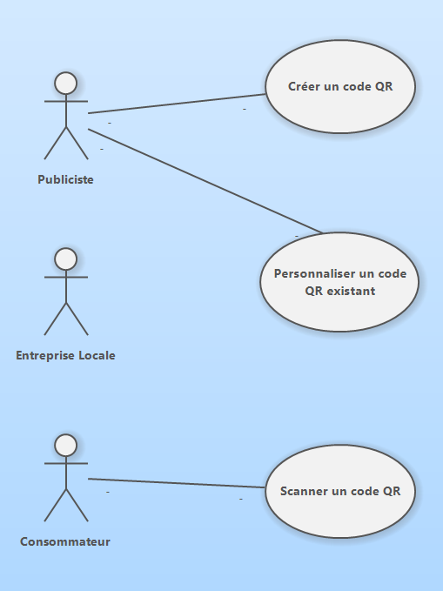

Figure Diagramme de cas d'utilisation

## Scénarios

Normalement, les scénarios décrivent globalement les actions entreprises par les utilisateurs et le système pour l’accomplissement d’une interaction ciblée dans l’application. Les spécificités du système de code QR étant assez pointues, on va plutôt **découper chaque étape de la génération** et écrire des scénarios pour bien les détailler.

Pour notre programme nous allons commencer avec le mot : **HELLO WORLD**

La première étape est : déterminer le mode de code QR, soit alphanumérique dans notre cas. Nous allons suivre le tutoriel proposé et aller ensuite avec un niveau de correction d’erreur Q. Toujours en suivant le tuto, la version la plus petite pour les données **HELLO WORLD** est version 1 (21 pixels par 21 pixels).

### Déterminer la chaîne de caractères en binaire

|  |
| --- |
| Description Nom du cas : Déterminer la chaîne de caractères en binaire  But : Transformer la chaîne en binaire  Acteur principal : Système  Acteur(s) secondaire(s) : Aucun |
| Séquencement Précondition(s) :   * Le mode de code QR, le niveau de correction et la version sont choisis.   Séquence nominale   1. Ajouter l’indicateur du mode selon le mode d’encodage. 2. Ajouter l’indicateur de nombres de caractères selon la version. 3. Encoder en fonction du mode choisi.   Postcondition(s)   * La chaine de caractères est codée en binaire avec toute la capacité de bits requis par la version et le niveau de correction d’erreurs. |
| Séquence alternative ou Exceptions Séquence alternative #1 –   1. Ajouter des 0 et des octets de remplissage pour remplir complètement la capacité totale du code QR. |

### Coder la correction des erreurs

|  |
| --- |
| Description Nom du cas : Coder la correction des erreurs  But : Déterminer les mots de code de correction d’erreurs à utiliser pour le polynôme du message.  Acteur principal : Système  Acteur(s) secondaire(s) : Aucun |
| Séquencement Précondition(s)   * Déterminer la chaîne de caractères en binaire.   Séquence nominale   1. Chargé la bibliothèque pour la console.   Postcondition(s)   * Les mots de code et les mots de code de correction d’erreurs à utiliser sont généré. |
| Séquence alternative ou Exceptions Séquence alternative #1 – |

### Structurer le message final

|  |
| --- |
| Description Nom du cas : Structurer le message final  But : Entrelacer les mots de code en fonction d’un modèle.  Acteur principal : Système  Acteur(s) secondaire(s) : Aucun |
| Séquencement Précondition(s)   * Coder la correction des erreurs.   Séquence nominale   1. Déterminer le nombre de blocs et de mots de code de correction d’erreurs requis 2. Entrelacer les blocs, 3. Convertir en binaire   Postcondition(s)   * La chaîne binaire finale a été déterminée. |
| Séquence alternative ou Exceptions Séquence alternative #1 –   1. Ajouter des bits restant si nécessaire |

### Placement du module dans la matrice

|  |
| --- |
| Description Nom du cas : Placement du module dans la matrice  But : Placer les données dans la matrice de code QR avec les modèles de fonction requis.  Acteur principal : Système  Acteur(s) secondaire(s) : Aucun |
| Séquencement Précondition(s)   * Structurer le message final   Séquence nominale   1. Ajouter les modèles du Finder 2. Ajouter les séparateurs 3. Ajouter les motifs d’alignement 4. Ajouter les modèles de chronométrage 5. Ajouter le module sombre et les zones réservées 6. Placer les bits de données   Postcondition(s)   * La matrice est construite |
| Séquence alternative ou Exceptions Séquence alternative #1 – |

### Masquage des données

|  |
| --- |
| Description Nom du cas : Masquage des données  But : Déterminer le meilleur motif de masque pour faciliter sont scannage par les lecteurs.  Acteur principal : Système  Acteur(s) secondaire(s) : Aucun |
| Séquencement Précondition(s)   * Placement des modules dans la matrice   Séquence nominale   1. Déterminer ce qu’il faut masquer 2. Déterminer le meilleur masque avec le moins de pénalité   Postcondition(s)   * Une matrice est créée |
| Séquence alternative ou Exceptions Séquence alternative #1 – |

### Créer le format et la version chaînes, puis placez-les aux bons endroits dans le code QR

|  |
| --- |
| Description Nom du cas : Créer le format et la version chaîne, puis placez-les aux bons endroits dans le code QR  But : Permet d’utiliser la version de code QR la plus petite suffisante au message à encoder.  Acteur principal : Système  Acteur(s) secondaire(s) : Aucun |
| Séquencement Précondition(s)   * Masquage des données   Séquence nominale   1. Formatter la chaîne 2. Afficher la matrice finale   Postcondition(s)   * Un code QR fonctionnel |
| Séquence alternative ou Exceptions Séquence alternative #1 – |

## Diagramme de classes

Diagramme de classes de l’application console

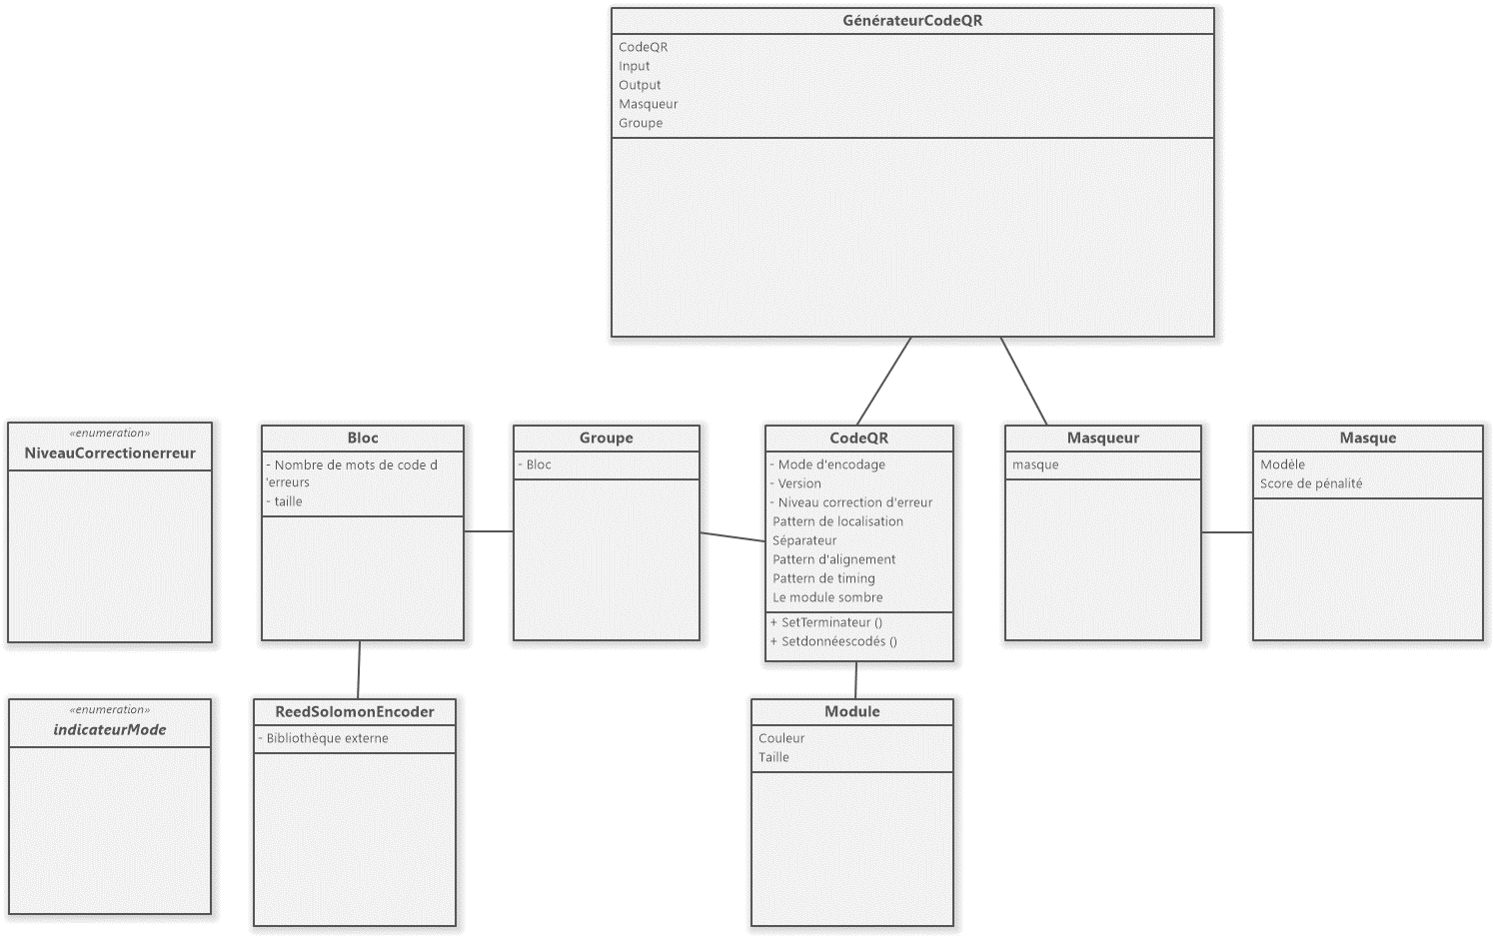

Diagramme de classes de l’application visuelle 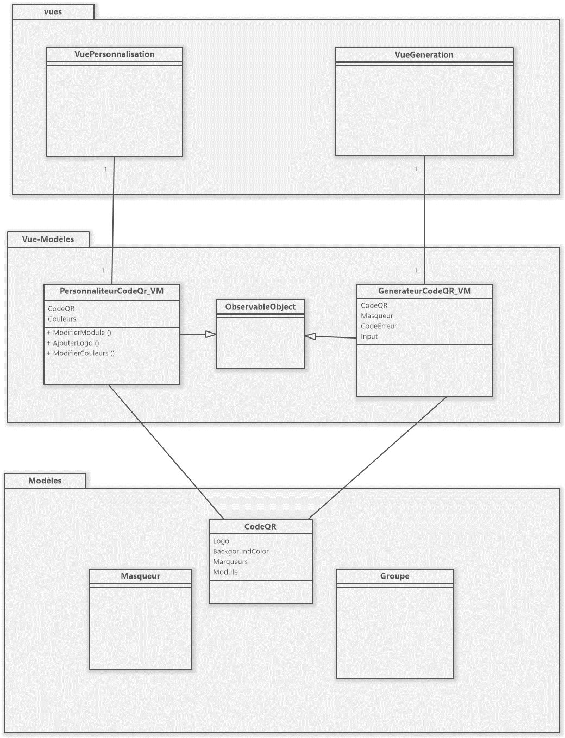

# Maquettes de la solution

## Personnalisation d’un code QR

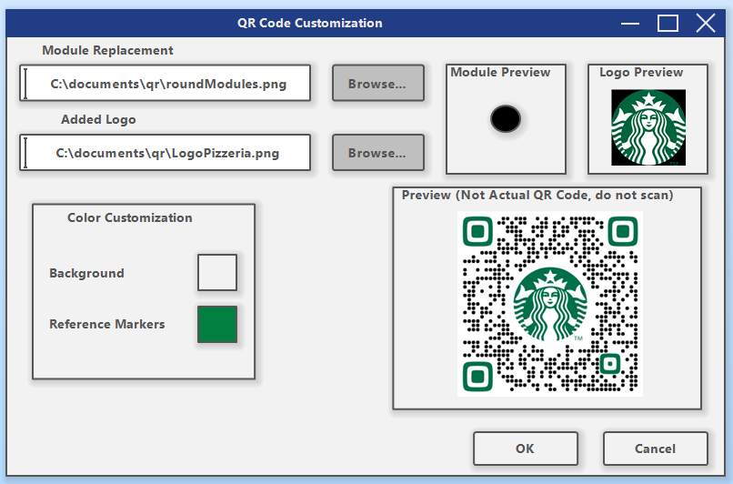

Figure Vue de la personnalisation d’un code QR

## Génération d’un code QR

**Vue en console**

**Exemple de génération :**

**(Input reçu à l’externe)**

**\*Affichage imagePNG\***

Figure Vue de la génération d’un code QR

# Plan de tests

## Tests unitaires (boîte blanche)

En parallèle au développement de l’application, des tests unitaires seront mis en place afin de vérifier le bon fonctionnement de chacune des classes tout au long du développement. Ces tests unitaires seront exécutés minimalement à la fin de chaque *sprint* et avant toute livraison au client, que ce soit pour une démonstration, un livrable d’étape (prototype) ou pour la livraison finale. Un rapport sur les résultats des tests unitaires sera fourni lors de la livraison du produit final.

## Tests de fonctionnalités (boîte noire)

Les tests de fonctionnalités suivants seront réalisés lors de la période de *tests et débogage* ainsi qu’avant la livraison du produit final. Un rapport sur les résultats des tests de fonctionnalités sera fourni lors de la livraison du produit final